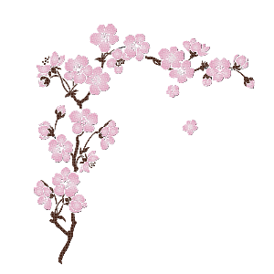

Les familles PANEPINTO - DIRODI

Et les familles apparentées

Ont la profonde tristesse de vous annoncer le décès de

**Monsieur Carmelo PANEPINTO**

**Epoux de Madame Carla DIRODI**

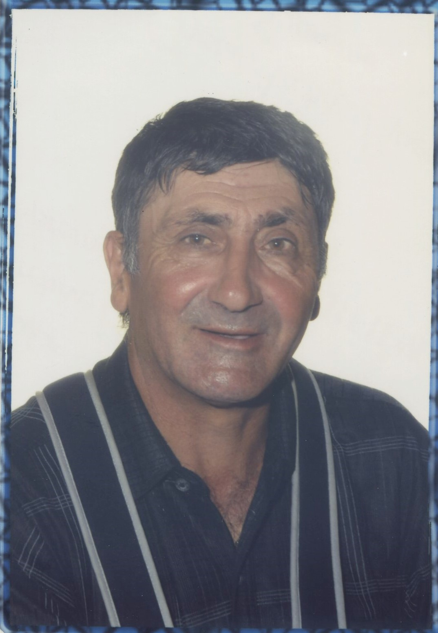

Né le 17 juillet 1957 à **Charleroi**

Décédé le 03 août 2021 à **Châtelet**

Les funérailles religieuses, suivies de l’incinération au Crématorium de **Gilly** à **12h30, seront célébrées en l’Eglise Saint Barthélemy ce vendredi 06 août à 11h00**. L’inhumation des cendres dans le columbarium familial au **cimetière de La Floche** (Châtelineau) aura lieu vers **15h00**.

Le défunt repose au funérarium HEREMANS - SCHOTSMANS, rue de Taillis - Pré 106 à 6200 Châtelineau où un dernier hommage peut lui être rendu ces **Mercredi 12h à 20h00 et Jeudi** de **10h00 à 19h00**.

**(Uniquement 5 personnes à l’intérieur du salon avec port du masque obligatoire durant les visites et la cérémonie)**

Le jour des funérailles, réunion au funérarium à **10h15**.

La levée du corps aura lieu en ce même établissement

ce **vendredi 06 août 2021** à **10h30**.

*Ce présent avis tient lieu de faire-part.*

*Vos condoléances sur :*

funerailles-heremans-schotsmans@hotmail.com

Funérailles HEREMANS – SCHOTSMANS S.P.R.L, Châtelineau

Tél : 071/ 38 10 80 ou 0476/ 71 10 28

